Министерство высшего образования и науки Российской Федерации  
Пензенский государственный университет  
Кафедра “Вычислительная техника”

**ОТЧЁТ**  
по лабораторной работе №2  
по курсу “Программирование на языке Java”  
на тему “Работа с коллекциями объектов”  
Вариант 3

Выполнили: ст. гр. 21ВВП1  
Алёшина А.В.  
Нефёдова Е.Д.  
Сорокина Е.А.

Приняли:  
Юрова О.В.  
Карамышева Н.С.

Пенза 2024

**Цель работы:** изучить библиотеку стандартных коллекций Java Collections Framework, позволяющую хранить различные структуры данных.

**Ход работы:**

Создали класс RecIntegral, который хранит одну запись таблицы

public class RecIntegral {

String down;

String up;

String step;

String result;

public RecIntegral(String down, String up, String step) {

this.down = down;

this.up = up;

this.step = step;

}

public RecIntegral(String down, String up, String step, String result) {

this.down = down;

this.up = up;

this.step = step;

this.result = result;

}

public String getDown() {

return down;

}

public void setDown(String down) {

this.down = down;

}

public String getUp() {

return up;

}

public void setUp(String up) {

this.up = up;

}

public String getStep() {

return step;

}

public void setStep(String step) {

this.step = step;

}

public String getResult() {

return result;

}

public void setResult(String result) {

this.result = result;

}

}

Создали ArrayList

ArrayList<RecIntegral> array = new ArrayList<>();

По нажатию кнопки Add добавили часть, в которой записи из TextFields будут добавляться в таблицу, а оттуда в ArrayList

array.add(new RecIntegral(jTextFieldDown.getText(),jTextFieldUp.getText(),jTextFieldStep.getText()));

По нажатию кнопки Delete добавили часть, в которой удаленные записи из таблицы будут также удаляться и из ArrayList

array.remove(temp);

По нажатию кнопки Calculate добавили часть, в которой результат вычислений записывается в ArrayList

RecIntegral temp = new RecIntegral(downstr, upstr, stepstr, calcstr);

array.set(selectedRow, temp);

По нажатию кнопки Clear добавили часть, в которой все удаленные из таблицы записи удаляются из ArrayList

private void jButtonFullActionPerformed(java.awt.event.ActionEvent evt) {

// TODO add your handling code here:

DefaultTableModel Table = (DefaultTableModel)jTable1.getModel();

for (RecIntegral con:array){

Table.addRow(new Object[]{con.down,con.up,con.step,con.result});

}

}

**Результат работы программы:**

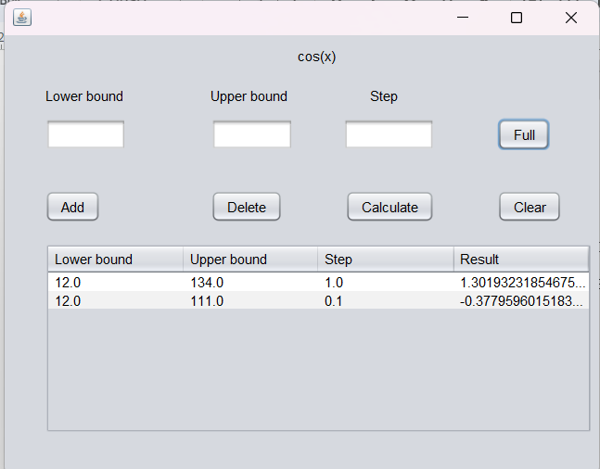

**Вывод:** в ходе данной лабораторной работы мы изучили библиотеку стандартных коллекций Java Collections Framework, позволяющую хранить различные структуры данных.